

Tecmilenio campus “Cumbres”

Materia: Fundamentos de programación

Docente:
Edwige Jazzmín Novelo Villegas

Actividad 1
ALGORITMOS Y DIAGRAMAS DE FLUJO

Equipo:
Favela Aguilar Saul Oziel AL07174220
Mendoza Mireles Allison Michelle AL07196545

Fecha: 17/08/2025

ACTIVIDAD 1:
ALGORITMOS Y DIAGRAMAS DE FLUJO
PARTE 1: CERTIFICACIÓN CISCO
• Completar el examen del Módulo 1 de la certificación de CISCO Networking Academy
• Incluir captura de pantalla del resultado del examen del Módulo 1 en tu documento
Saul Oziel Favela Aguilar
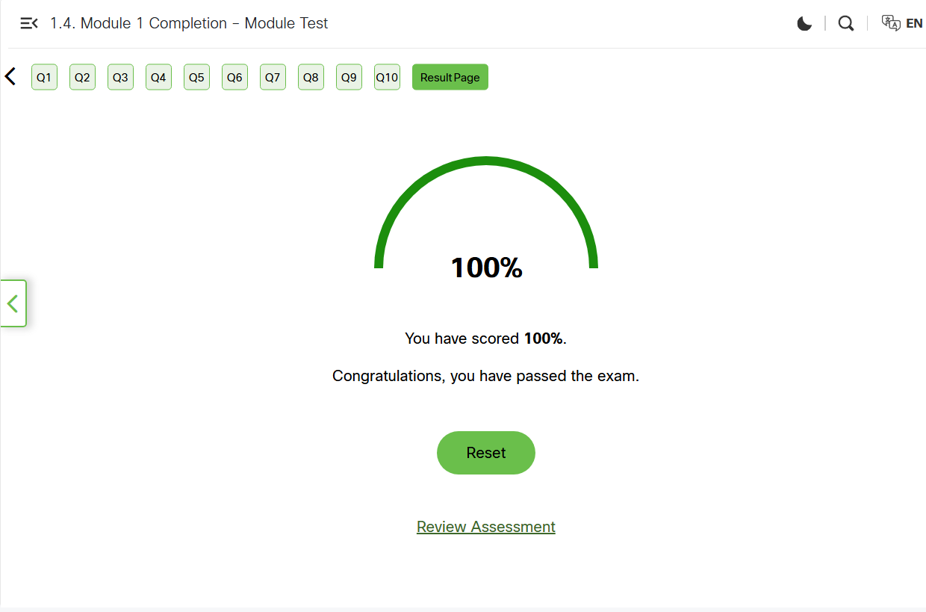

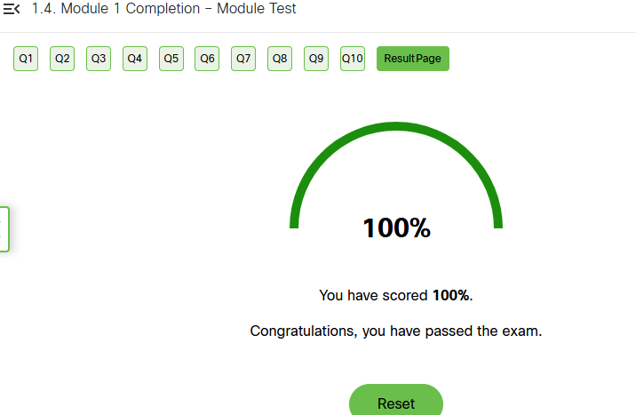
Mendoza Mireles Allison Michelle

PARTE 2: LOS EJERCICIOS DE ALGORITMOS

EJERCICIO 1: Calculadora de Descuento en Tienda Online

PASO 1: Entiende el problema
- Tenemos un jersey que cuesta $500
- Tiene descuento del %25
- Necesitamos saber el precio final del jersey con el descuento aplicado

PASO 2: Identifica las operaciones necesarias
(500) (25/100) = 125 (Precio_jersey)(Descuento)=(Monto_descuento)
125 = 500 – 375 (Ahorro_final)(Precio_jersey)(Precio_descuento)
375 = 500 –175 (Pago_final)(Precio_jersey)(Monto_descuento)

PASO 3: Planea la secuencia
- Inicio
- Leer precio del jersey
- Leer porcentaje de descuento
- Calcular monto del descuento = (Precio_jersey × descuento) / 100
- Calcular precio final = precio_jersey_monto_descuento
- Mostrar ‘’Precio del jersey: [precio_jersey]’’
- Mostrar ‘’Descuento aplicado: [descuento]%’’
- Mostrar ‘’Monto ahorrado: [monto_descuento]’’
- Mostrar ‘’Precio final con descuento: [precio_final]’’
- Fin

PASO 4: Pseudocódigo y explicación del mismo
INICIO
//Datos
Leer precio_jersey = 500
Leer descuento = 25
//Calcular
Monto_descuento = Precio_Jersey -
Monto_Descuento
//Mostrar
Mostrar ‘’Precio del Jersey’’ + Precio_Final
Mostrar ‘’Descuento:’’+ descuento
Mostrar ‘’Precio con descuento:’’+ Precio_Final
Mostrar ‘’Dinero ahorrado:’’+Descuento
FIN

El pseudocódigo empieza con INICIO, que es para que el programa comience. Primero se leen los datos: el precio del jersey, que es de 500 pesos y el descuento de 25%. Luego con esos datos, se hace una operación, para calcular cuánto dinero se descontará y cuál será el nuevo precio con el descuento. Después de calcular, se muestra toda la información: el precio original del jersey, el descuento aplicado, el precio final con descuento y el dinero que se ahorró. Por último, se pone FIN para que termine el programa.

PASO 5: Diagrama de flujo
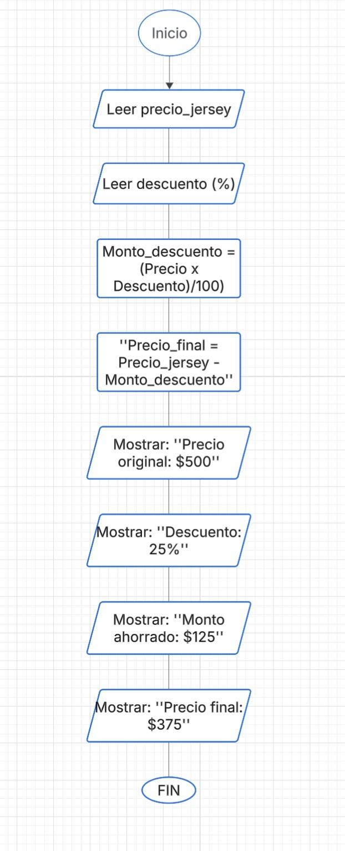

EJERCICIO 2: Calculadora de Promedio de Notas

PASO 1: Entiende el problema
- Tenemos las siguientes calificaciones: Fundamentos de programación 85, Ingles 90, Probabilidad y estadistica 78
- Se necesita el promedio de las tres materias
- Necesitamos saber si aprobó (más de 70) o reprobó (menos de 70)

PASO 2: Identifica las operaciones necesarias
Calif 1 + Calif 2 + Calif 3 / cant_calif = promedio
85+90+78 / 3 = 84.3

PASO 3: Planear la secuencia
- Inicia el programa
- Leer las tres calificaciones: 85, 90 y 78
- Sumar las tres calificaciones
- Dividir la suma entre la cantidad de calificaciones (3)
- Guardar el resultado como ‘’promedio’’
- Evaluar si el promedio es mayor o igual a 70
- Si el promedio > 70, mostrar el mensaje ‘’Aprobado’’
- Si el promedio < 70, mostrar el mensaje ‘’Reprobado’’
- Mostrar el mensaje: ‘’El promedio: (promedio)’’
- Finalizar el programa

PASO 4: Pseudocódigo y explicación del mismo
INICIO
//Datos
Leer Calif 1 = 85
Leer Calif 2 = 90
Leer Calif 3 = 78
//Calcular
Calif 1 + Calif 2 + Calif 3 / cant_calif = promedio
//Decisión
Si mensaje_de_aprobado
Prom £ 70
Mostrar ‘’Aprobado’’
Sí no
Mostrar ‘’Reprobado’’
//Mostrar
Mensaje ‘’El promedio es: promedio’’
Mensaje ‘’El alumno: mensaje_de_aprobado’’
FIN

El pseudocódigo lee las tres calificaciones: 85, 90 y 78. Luego, suma las calificaciones y las divide entre la cantidad de calificaciones para sacar el promedio. Después, revisa si el promedio es mayor o igual a 70. Si lo es, muestra ‘’Aprobado’’, si no lo es, muestra ‘’Reprobado’’. Al final, muestra el promedio obtenido y el resultado del alumno (si aprobo o reprobo), y termina el programa.

PASO 5: Diagrama de flujo
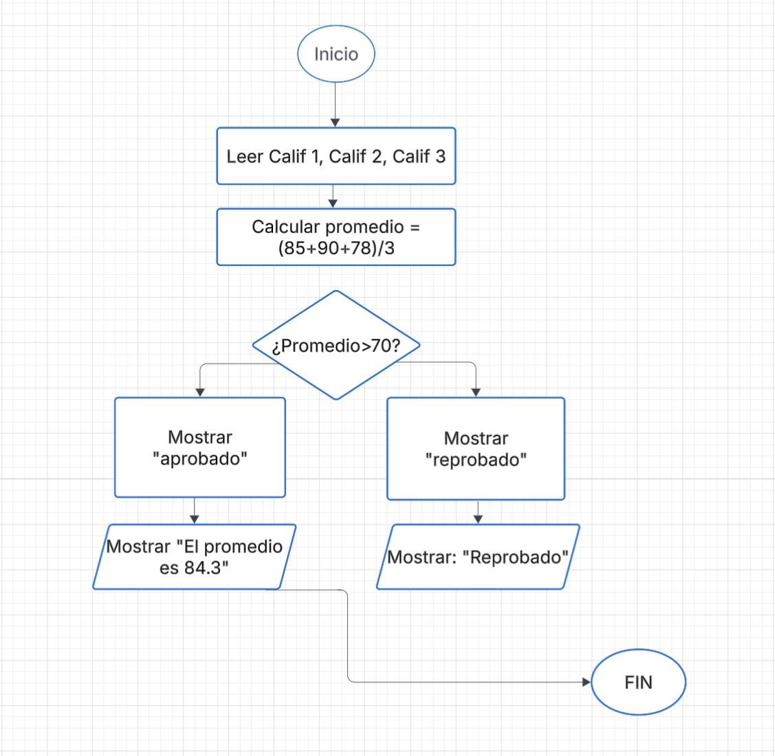

EJERCICIO 3: Calcular el porcentaje del día que has utilizado en actividades digitales

PASO 1: Entiende el problema
- Tenemos los siguientes datos:
Plataforma | Tiempo (horas)
Instagram | 2.5
WhatsApp | 1.0
YouTube | 3.0
Netflix | 2.0
Videojuegos | 1.5
- Necesitamos sumar el tiempo total invertido
- Se ocupa calcular el porcentaje del dia que se ha utilizado las plataformas digitales

PASO 2: Identifica las operaciones necesarias
Suma total del tiempo invertido:
2.5+1.0+3.0+2.0+1.5=10.0
(Tiempo_invertido_Instagram)(Tiempo_invertido_WhatsApp)(Tiempo_invertido_YouTube)(Tiempo_invertido_Netflix)(Tiempo_invertido_Videojuegos) = (Tiempo_total_invertido)
Porcentaje del día dedicado a actividades digitales:
(10.0/24)∗100=41.66%
(Tiempo_invertido_actividades_digitales)(Porcentaje_dia_dedicado_actividades_digitales)

PASO 3: Planea la secuencia
- Inicia el programa.
- Solicita el nombre del usuario.
- Solicita el tiempo (en horas o fracciones) dedicado a cada una de las cinco plataformas digitales.
- Suma los tiempos registrados.
- Calcula el porcentaje del día usado en actividades digitales:
- Muestra en pantalla el nombre del usuario.
- Muestra el tiempo total invertido.
- Muestra el porcentaje del día dedicado a actividades digitales.
- Finaliza el programa.

PASO 4: Pseudocódigo y explicación del mismo
INICIO
// Datos de entrada
Escribir "Ingrese su nombre:"
Leer nombre
Escribir "Ingrese las horas dedicadas a Instagram:"
Leer instagram
Escribir "Ingrese las horas dedicadas a WhatsApp:"
Leer whatsapp
Escribir "Ingrese las horas dedicadas a YouTube:"
Leer youtube
Escribir "Ingrese las horas dedicadas a Netflix:"
Leer netflix
Escribir "Ingrese las horas dedicadas a Videojuegos:"
Leer videojuegos

// Cálculos
tiempo_total <- instagram + whatsapp + youtube + netflix + videojuegos
porcentaje <- (tiempo_total / 24) * 100

// Resultados
Escribir "--------------------------------------"
Escribir "Usuario: ", nombre
Escribir "Tiempo total en plataformas digitales: ", tiempo_total, " horas"
Escribir "Porcentaje del día dedicado a actividades digitales: ", porcentaje, "%"
Escribir "--------------------------------------"
FIN

El pseudocódigo primero pide el nombre del usuario y las horas que dedica a las plataformas digitales. Luego, suma todas las horas para sacar el tiempo total invertido en el día y calcula el porcentaje del día que representan esas horas. Por último, muestra el nombre del usuario, el tiempo total dedicado a las plataformas digitales y el porcentaje, después termina con FIN.

PASO 5: Diagrama de flujo
